**УНИВЕРЗИТЕТ „Св. КИРИЛ И МЕТОДИЈ“**

**ФАКУЛТЕТ ЗА ФИЗИЧКО ОБРАЗОВАНИЕ, СПОРТ И ЗДРАВЈЕ - СКОПЈЕ**

**ТЕРМИНИ ЗА ЈАНУАРСКА 2025г. ИСПИТНА СЕСИЈА ВТОР ЦИКЛУС СТУДИИ – КИНЕЗИОЛОГИЈА**

|  |  |  |
| --- | --- | --- |
| **ПРЕДМЕТ** | **ТЕРМИНИ** | **МЕСТО** |
| **1.Основи на истражувања во фундаментална кинезиологија** | 30.01.2025г.  во 10:00 ч. | ФФОСЗ |
| **2.Основи на истражувања во општествена кинезиологија** | 03.02.2025г.  во 10:00 ч. | ФФОСЗ |
| **3.Основи на истражувања во применета кинезиологија** | 06.02.2025г.  во 10:00 ч. | ФФОСЗ |
| **4. изборен предмет 1, 2**  **од листата на УКИМ** | Договор со професор | ФФОСЗ |

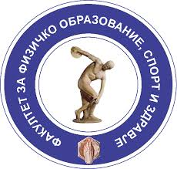

Раководител на втор

цилус студии- кинезиологија

Проф.д-р Катерина Спасовска

-----------------------------------------------